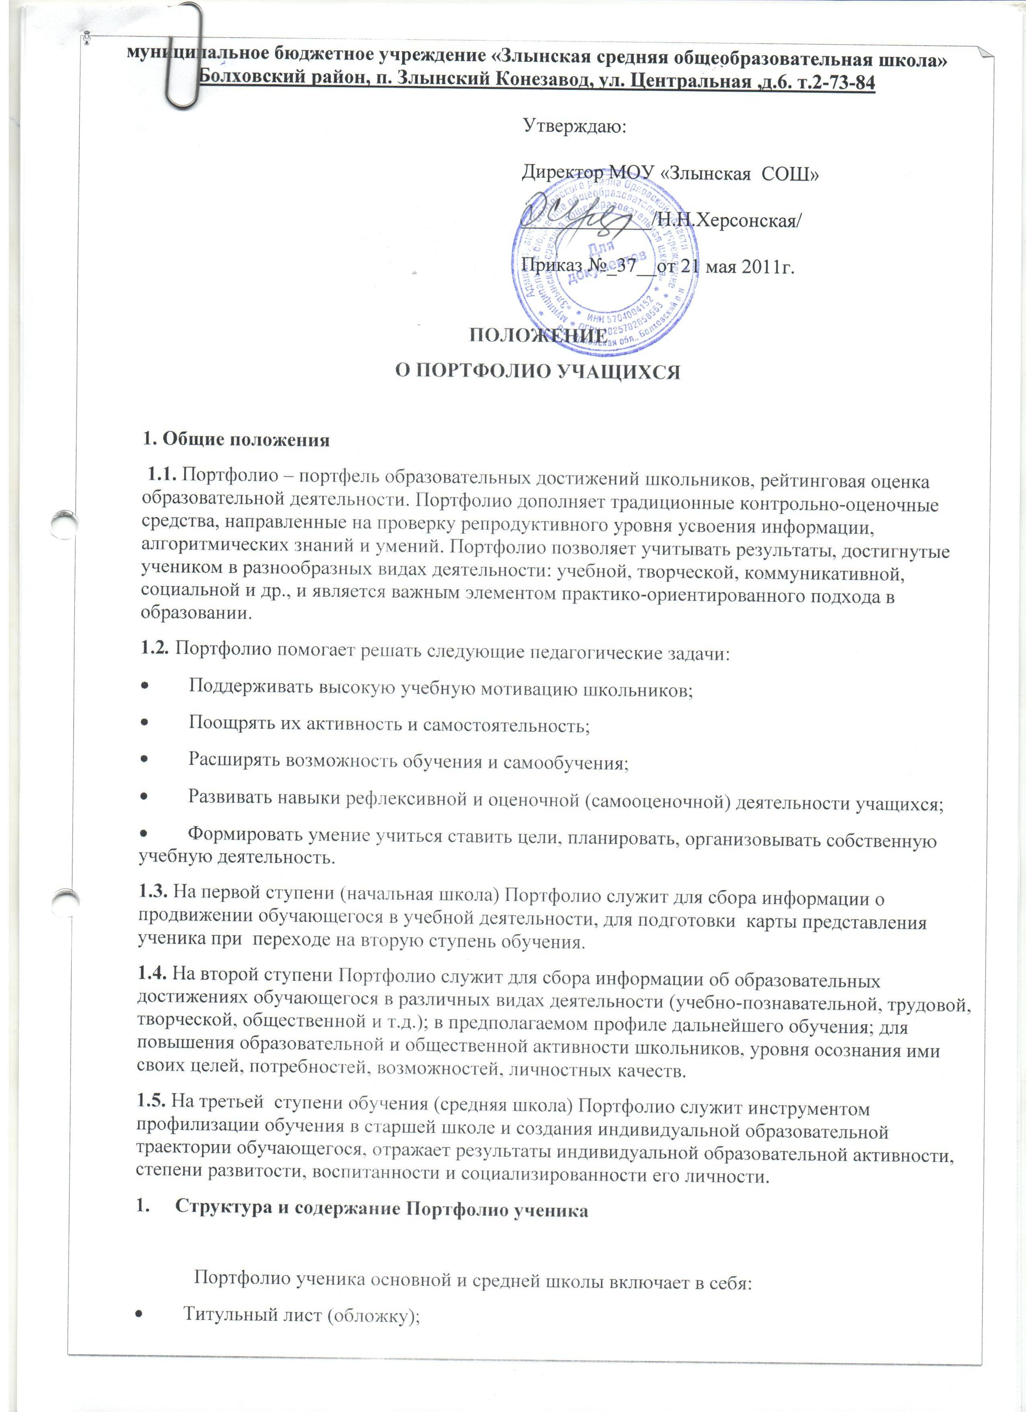

• Содержание (оглавление);
• I раздел « Общая информация»;
• II раздел «Портфолио документов»;
• III раздел «Портфолио работ»;
• IV раздел «Портфолио отзывов»;
2.2. Раздел I «Общая информация » содержит сведения об учащемся, владельце Портфолио. Данный раздел включает в себя:
• личные данные учащегося, ведущего Портфолио;
• автобиографию обучающегося;
• результаты психологической диагностики обучающегося;
• информацию, помогающую обучающемуся проанализировать свой характер, способности, узнать способы саморазвития, самосовершенствования, самопознания;
• результаты проведенного обучающимся самоанализа;
• описание целей, поставленных учащимся на определенный период, анализ их достижений;
• результаты проведенной работы по профессиональному и личностному самоопределению обучающегося.
2.3. Раздел II «Портфолио документов» включает в себя комплект сертифицированных (документированных) индивидуальных образовательных достижений обучающегося. В этом разделе помещаются:
• перечень представленных в Портфолио официальных документов;
• все имеющиеся у школьника сертифицированные документы, подтверждающие индивидуальные достижения обучающихся в различных видах деятельности;
• табели успеваемости;
• грамоты, дипломы за участие в предметных олимпиадах различного уровня, конкурсах, конференциях и т.п.:
• сертификаты о прохождении учащимися курсов по выбору учащихся, элективных курсов, о результатах тестирования;
• благодарственные письма.
2.4. Раздел III «Портфолио работ» содержит комплект различных творческих, исследовательских, проектных и других работ обучающегося.
«Портфолио работ» может включать в себя:
• перечень представленных обучающимся проектных, исследовательских, творческих работ;
• результаты итоговой и промежуточной аттестации обучающихся;
• доклады и рефераты обучающегося;
• проектные работы обучающегося;
• исследовательские работы обучающегося;
• описание экспериментов и лабораторных работ, выполненных учащимся;
• результаты технического творчества обучающегося;
• описание моделей, макетов, наглядных пособий, изготовленных учащимся, приборов, их фотографии;
• статьи обучающегося из журналов и газет, издаваемых в школе и вне ее;
• сочинения обучающегося;
• работы по искусству;
• сведения о посещении обучающемся театров, концертов, выставок, экскурсий;
• аудио- и видеокассеты с записью выступления учащегося на уроке, школьной конференции, семинаре;
• различные практики: языковая, трудовая, педагогическая, социальная;
• результаты работы обучающегося по социальному проектированию;
• результаты проведенных обучающимся социальных и профессиональных проб;
• сведения о занятиях обучающегося в учреждениях дополнительного образования, на различных учебных курсах;
• таблица «Мое участие в школьных и внешкольных мероприятиях», в которой учащийся фиксирует все виды творческой деятельности на протяжении установленного срока ведения Портфолио;
• сведения об общественной деятельности учащегося;
• индивидуальный учебный план предпрофильной подготовки обучающегося, в котором указываются курсы по выбору, выбранные обучающимся;
• индивидуальный учебный план обучающегося на старшей ступени обучения;
• «Зачетный лист» - документ, подтверждающий прохождение обучающимся курсов по выбору, элективных курсов в рамках предпрофильной подготовки и профильного обучения в старших классах, заверенный директором школы;
• Зачетные книжки обучающегося;
• «Зачетный лист», заверенный директором школы, подтверждающий изучение обучающимся предметов на расширенном, углубленном, профильном уровне с целью пропедевтики;
• сведения о посещении обучающимся факультативных занятий;
• сведения об изучении обучающимся информационных технологий;
• сведения о книгах, статьях, журналах, прочитанных обучающимся;
• сведения о газетах, журналах, читаемых и выписываемых в семье обучающегося;
• сведения о просмотренных обучающимся мультфильмах, фильмах, познавательных телевизионных передачах;
• результаты малых экзаменов (например, «Как выбирать профессию»), собеседования (например, «Как выбирать друга»).
2.5. Раздел IV « Портфолио отзывов» содержит характеристики отношения обучающегося к различным видам деятельности, представленные учителями, педагогами дополнительного образования, одноклассниками, им самим. Портфолио отзывов может включать в себя:
• перечень представленных отзывов и рекомендаций;
• заключение о качестве выполненной работы;
• рецензии;
• резюме с оценкой собственных достижений;
• рекомендательные письма;
• эссе обучающегося, посвященное выбору направления дальнейшего обучения;
• благодарственные письма из различных органов и организаций.
3. Оформление Портфолио
3.1. Портфолио обучающийся оформляет в соответствии со структурой, указанной в пункте 2 настоящего Положения, в папке с файлами. Обучающийся имеет право включать в Портфолио дополнительные разделы, материалы, элементы оформления и т.п.
3.2. При оформлении должны соблюдаться следующие требования:
• систематичность и регулярность ведения Портфолио;
• достоверность сведений, представленных в Портфолио;
• аккуратность и эстетичность оформления;
• разборчивость при ведении записей;
• целостность и эстетическая завершенность представленных материалов;
• наглядность;
• наличие оглавления, эпиграфа.
3.3. Индивидуальные достижения обучающегося и все необходимые сведения фиксируются в Портфолио в течение года.
3.4. В конце учебного года производится анализ Портфолио и исчисление итоговой оценки личных достижений обучающегося в образовательной деятельности.
3.5. Анализ Портфолио и исчисление итоговой оценки производится классным руководителем того класса, в котором учится обучающийся.
3.6. По итогам исчисления итоговой оценки Портфолио обучающегося заполняется карта оценки Портфолио, которая подписывается классным руководителем, утверждается директором ОУ и заверяется гербовой печатью.
3.7. По результатам оценки Портфолио учащихся ОУ производится годовой образовательный рейтинг, выявляются обучающиеся, набравшие наибольшее количество баллов в классе .
3.8. Обучающиеся, набравшие наибольшее количество баллов по Портфолио в классе (параллели), награждаются грамотами.
3.9. В конце каждого периода обучения (начальная школа, основная школа, средняя школа) заполняется сводная итоговая ведомость Портфолио, которая заверяется подписью директора ОУ, печатью и выдается выпускнику начальной, основной и средней школы. Исправления в сводной итоговой ведомости Портфолио не допускаются.
3.10. Хранятся Портфолио учащихся в классных кабинетах.
4. Презентация Портфолио
4.1. Учащийся может презентовать содержание своего Портфолио на классном собрании, на Совете ОУ, на родительском собрании, на педагогическом совете, на общешкольной ученической конференции. Презентация Портфолио обучающихся может проходить в форме выставок Портфолио.
4.2. На презентацию учащийся выходит с кратким устным комментарием по содержанию Портфолио.
5. Функциональные обязанности участников образовательного процесса при ведении Портфолио ученика
5.1. В формировании Портфолио участвуют: учащиеся, классные руководители, учителя – предметники, педагоги дополнительного образования, администрация школы.
5.2. При использовании технологии Портфолио в образовательном процессе ОУ функциональные обязанности между участниками образовательного процесса распределяются следующим образом.
5.2.1. Обучающийся ведет работу по формированию и заполнению Портфолио; организовывает его презентацию.
5.2.2. Директор ОУ разрабатывает и утверждает нормативно-правовую базу, обеспечивающую ведение Портфолио; распределяет обязанности участников образовательного процесса по данному направлению деятельности; создает условия для мотивации педагогов к работе по новой системе оценивания; осуществляет общее руководство деятельностью педагогического коллектива по реализации технологии Портфолио в практике работы ОУ.
5.2.3. Заместитель директора школы по учебно-воспитательной работе организует работу по реализации в практике работы школы технологии Портфолио как метода оценивания индивидуальных достижений обучающихся; осуществляет контроль за деятельностью педагогического коллектива по реализации технологии Портфолио в образовательном процессе ОУ.
5.2.4. Классный руководитель оказывает помощь обучающимся в процессе формирования Портфолио; проводит информационную, консультативную, диагностическую работу по формированию портфолио с учащимися и их родителями; осуществляет посредническую функцию между обучающимися и учителями, педагогами дополнительного образования, представителями социума в целях пополнения Портфолио; осуществляет контроль за пополнением обучающимися Портфолио; обеспечивает учащихся необходимыми формами, бланками, рекомендациями, оформляет итоговые документы, табель успеваемости; организует воспитательную работу с обучающимися, направленную на личностное и профессиональное самоопределение учащихся.
5.2.5. Учитель – предметник, педагоги дополнительного образования проводят информационную работу с обучающимися и их родителями по формированию портфолио; предоставляют обучающимся места деятельности для накопления материалов портфолио; организуют проведение олимпиад, конкурсов, конференций по предмету или образовательной области, изучение обучающимися элективных и факультативных курсов; разрабатывают и внедряют систему поощрений за урочную и внеурочную деятельность по предмету или образовательной области; проводят экспертизу представленных работ по предмету; пишут рецензии, отзывы на учебные работы.

